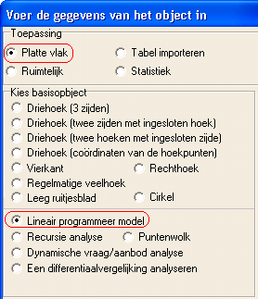
Lineair programmeren,

2 variabelen

Type applet
Open

Opstarten
Nieuwe figuur, platte vlak, lineair programmeer model.
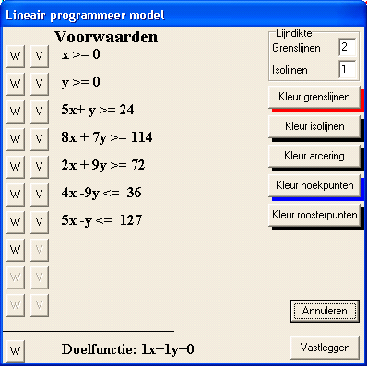
Invoer model

Eerst verschijnt er een venster, waarin het model moet worden gedefinieerd. In de linker kolom worden de voorwaarden geplaatst. Een overbodige voorwaarde kan worden verwijderd door op [v] te klikken. Een nieuwe of bestaande voorwaarde wordt ingevoerd of gewijzigd door op [w] te klikken. Klik je bijvoorbeeld op de [w] vòòr de derde voorwaarde hiernaast, dan verschijnt er een invoervenster:
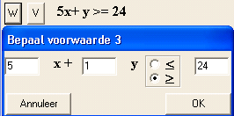
Verander nu de voorwaarde en klik op [ok].
Links onderaan moet de doelfunctie worden ingevuld. Dit gaat op dezelfde manier.
Rechts kun je kleuren instellen en lijndiktes. Dat spreekt voor zich.
Heb je het model ingevoerd, klik dan op [vastleggen]. Deze knop komt pa beschikbaar als voldoende voorwaarden en de doelfunctie zijn ingevoerd.

Omschrijving
Het programma rekent het model helemaal door, en maakt een tekening. Deze staat op de volgende pagina. In deze tekening zijn de instellingen van de assen zodanig gekozen, dat het hele model goed hierin past.Het toegestane gebied is gearceerd (in de stijl van de tekenbalk; deze stijl kun je nu nog wijzigen.) De grenslijnen zijn genummerd zodat je kunt herkennen welke grenslijn bij welke voorwaarde hoort. Zo hoort grenslijn V6 bij voorwaarde 6.
Naast de tekening staat het eigenlijke applet “lineair programmeer model”. Er zijn diverse radiobuttons aan te klikken, waardoor je zelf kunt bepalen, welke informatie je wilt zien. Hiervoor is gekozen omdat wanneer alle beschikbare rekenkundige info in de tekening verwerkt zou worden, de tekening erg onoverzichtelijk wordt.
Een aantal radiobuttons is lichtgrijs. Het programma heeft namelijk beredeneerd dat dit model wel een minimale doelfunctiewaarde heeft, maar geen maximale. Het gebied is immers onbegrensd.
Op het applet zijn ook knoppen beschikbaar. Klik je op [onderzoek isolijn], dan verschijnt ook het applet “lijnbesturing”, waarin je de isolijn kunt verschuiven (of draaien) in de tekening. Onderzoek hiermee eens in welk punt de doelfunctie minimaal is? (de doelfunctiewaarde staat ook in de tekening bij de schuivende isolijn.)
De knop [min. schaduwprijzen] geeft een overzicht van schaduwprijzen en tekorten bij elke voorwaarde.

Merk op, dat in dit voorbeeld de eerste twee voorwaarden overbodig zijn. Klik gerust op [wijzig model], en verwijder deze twee voorwaarden. Keer terug naar dit applet, en controleer, dat de tekening helemaal hetzelfde is gebleven.

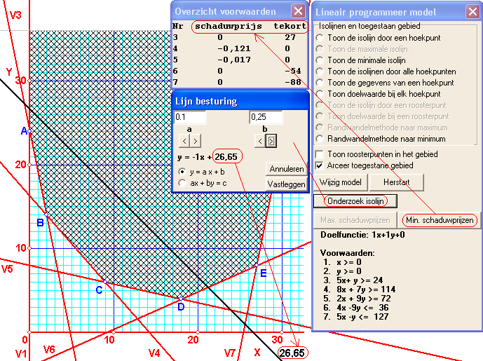

Tips
- Er is elders in de handleiding een uitgebreide lesbrief, waarin enkele lineair programmeer modellen worden doorgerekend. Hierin staan onder andere enkele fraai uitgwerkte eindexamenopgaven. De opgave over “Eco Mare” van het VWO-wiskunde-A examen 1997 was destijds moeilijk door een onhandige bijlage, en alleen roosterpunten deden mee. Met Geocadabra erbij was deze opgave geen probleem geweest.

